
 | eSDK SSO  V200R001C00  开发指南 |  | 
 | 文档版本 | 01
 | 发布日期 | 2016-10-31
 | 华为技术有限公司

版权所有 © 华为技术有限公司2016。 保留一切权利。
非经本公司书面许可，任何单位和个人不得擅自摘抄、复制本文档内容的部分或全部，并不得以任何形式传播。

商标声明
和其他华为商标均为华为技术有限公司的商标。
本文档提及的其他所有商标或注册商标，由各自的所有人拥有。

注意
您购买的产品、服务或特性等应受华为公司商业合同和条款的约束，本文档中描述的全部或部分产品、服务或特性可能不在您的购买或使用范围之内。除非合同另有约定，华为公司对本文档内容不做任何明示或默示的声明或保证。
由于产品版本升级或其他原因，本文档内容会不定期进行更新。除非另有约定，本文档仅作为使用指导，本文档中的所有陈述、信息和建议不构成任何明示或暗示的担保。

华为技术有限公司
地址： | 深圳市龙岗区坂田华为总部办公楼 邮编：518129
网址： | http://www.huawei.com
客户服务邮箱： | support@huawei.com
客户服务电话： | 4008302118

目 录
1 前言 1
2 单点登录场景 3
3 开发环境准备 5
3.1 开发环境 5
3.2 eSDK开发资源 6
3.3 二次开发流程 6
4 服务端侧开发指引 8
4.1 认证接口适配 8
4.2 eSDK SSO服务端部署 10
4.3 SSO日志管理 11
5 附录：eSDK SSO开放接口 12
5.1 服务端侧开放接口（令牌认证接口） 12
6 缩略语 15

前言
概述
介绍eSDK单点登录场景，并对场景流程进行详细描述，最后给出单点登录实现的服务端侧开发指引，指导开发者快速在企业应用中实现单点登录。
读者对象
本文档（本指南）主要适用于以下工程师：
- ISV软件开发工程师
- 技术支持工程师
符号约定
在本文中可能出现下列标志，它们所代表的含义如下。
符号 | 说明
 | 用于警示紧急的危险情形，若不避免，将会导致人员死亡或严重的人身伤害。
 | 用于警示潜在的危险情形，若不避免，可能会导致人员死亡或严重的人身伤害。
 | 用于警示潜在的危险情形，若不避免，可能会导致中度或轻微的人身伤害。
 | 用于传递设备或环境安全警示信息，若不避免，可能会导致设备损坏、数据丢失、设备性能降低或其它不可预知的结果。  “注意”不涉及人身伤害。
用于突出重要/关键信息、最佳实践和小窍门等。
“说明”不是安全警示信息，不涉及人身、设备及环境伤害信息。

单点登录场景
随着互联网的进步，现代的企业IT系统中，都会集成多个应用，如OA、ERP或CRM。为了实现多个应用之间的相互交互，企业IT搭建了所属的SSO（单点登录）服务来满足业务之间的融合，即用户只需要一次登录就可以访问所有相互信任的应用系统。
企业提供SSO服务器，EC开放外部认证能力并通过企业的SSO Client组件与企业SSO服务器对接后，返回EC的用户信息，EC服务器根据这些用户信息完成对应账号的登录。
企业应用基于eSDK单点登录场景流程示意图如图1-1所示。
              - 单点登录场景
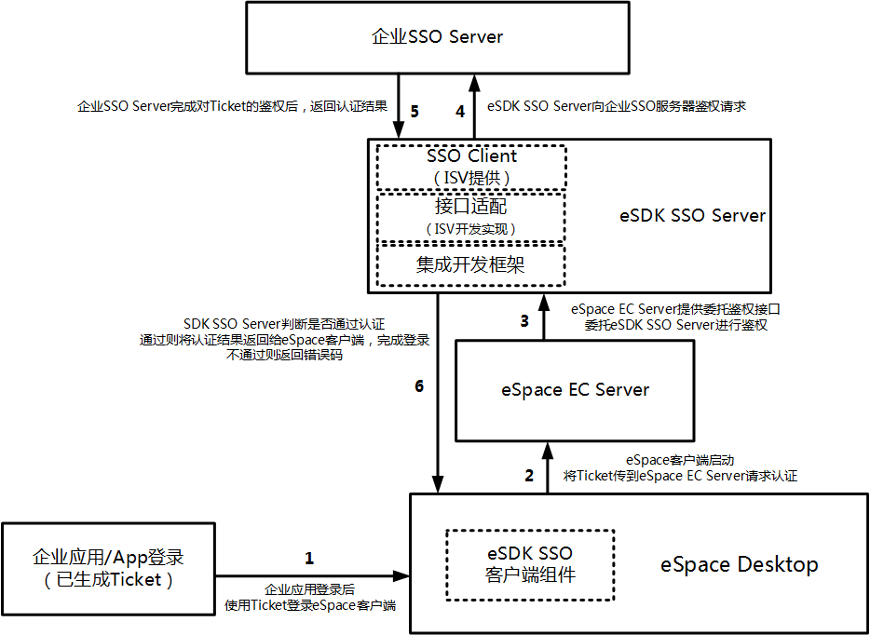

模块描述
各模块组件描述的具体内容如表1-1所示。
                - 组件描述
组件名称 | 功能描述
企业SSO服务器 | 提供统一认证服务和SSO相关的服务。
企业APP | 企业C/S架构应用，或者Web应用如OA、ERP应用，登录后请求生成Ticket。
eSpace Desktop客户端 | 提供带Ticket登录的接口。
eSpace EC服务器 | 识别当前的登录请求类型，提供外部认证的能力（委托eSDK SSO服务器鉴权）。
eSDK SSO服务器 | 向EC服务器提供委托鉴权代理服务。  通过企业提供的SSO Client基于集成开发框架完成与企业SSO服务器的对接。

业务流程
企业应用登录企业IT系统，生成Ticket：
- ISV注册eSDK SSO客户端组件提供的COM接口，调用eSDK SSO客户端组件CComIdl_eSDKSSO::WriteToken接口将Ticket写入eSpace客户端，同时调用eSpace客户端提供的COM接口运行eSpace客户端；
- eSpace客户端将Ticket传到eSpace EC服务器；
- eSpace EC服务器提供外部认证接口，委托eSDK SSO服务端鉴权；
- ISV利用企业SSO Client组件，在eSDK SSO服务端集成开发框架中实现接口适配，完成向企业SSO服务器认证请求；
- 企业SSO服务器完成对Ticket的鉴权认证后，返回令牌认证结果及用户名；
- eSDK SSO服务端根据认证结果判断是否通过认证，如果认证不通过则直接返回错误码，如果通过将认证结果和用户名返回给eSpace客户端，完成eSpace登录，eSDK SSO客户端组件缓存令牌。
此时有其他企业应用需要登录企业IT系统，无需再次鉴权，可以直接调用CComIdl_eSDKSSO::GetToken获取Ticket进行登录。

开发环境准备
3.1 开发环境
3.2 eSDK开发资源
3.3 二次开发流程

开发环境
通过eSDK单点登录实现业务开发，推荐使用如表1-1所示的环境进行业务开发。
                - 开发环境
类别 | 名称 | 版本要求
服务端侧开发 | eSpace EC | V200R001C00及以上版本
服务端侧开发 | Eclipse | Eclipse 3.6及以上版本
服务端侧开发 | JDK | Java Development Kit 1.8及以上版本
其他环境 | 操作系统 | 推荐使用Windows 7 Professional
其他环境 | eSDK SSO | V200R001C00参见《eSDK SSO V200R001C00 安装配置指南01》

注：针对服务端侧的开发，程序编译发布Jar包时的JDK版本不可高于eSDK SSO服务器运行的JRE版本。

eSDK开发资源
二次开发资源
eSDK单点登录提供以下二次开发资源：
- 二次开发软件包
- Linux：“eSDK_SSO_V2.1.00_SLES_x64.zip”
- Windows：
  - “eSDK_SSO_ V2.1.00_Windows_x86.zip”
  - “eSDK_SSO_ V2.1.00_Windows_x64.zip
- 服务端侧开发：esdk_sso_interface.jar（服务端安装配置完成后，在${install_home}\eSDKSSO\esdk\webcontent\WEB-INF\lib路径下获取）
- 二次开发接口参考，详细接口说明参见5 附录：eSDK SSO开放接口
- 二次开发指南
二次开发资源获取方式
访问华为开发者社区，点击“服务与支持 > 资源中心 > SDK”，在显示的页面选择“企业云通信 > eSpace EC3.0”，下载“服务端的单点登录能力开发包”。

二次开发流程
基于eSDK单点登录进行二次开发的基本开发步骤如图1-1所示：
              - 基本开发步骤
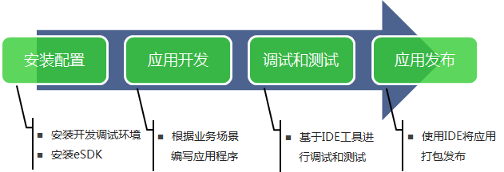

开发主要由四大步骤组成：
- 安装配置
在这个阶段，开发者需要下载和配置开发调试环境，如Visual Studio 2012或者Eclipse；同时需要下载和安装配置eSDK SSO开发资源。
- 应用开发
在这个阶段，开发者需要建立自己的项目工程，并根据业务场景需求，参考示例代码和文档，编写应用。
- 调试和测试
在这个阶段，开发者使用IDE自带的调测工具进行应用调测和测试应用功能。
- 应用发布
开发者调测完应用后可以通过IDE将应用打包发布给最终用户使用。

服务端侧开发指引
服务端侧，ISV主要需要完成：
- 实现认证接口适配。
- 在eSDK SSO服务器上部署接口适配包。
4.1 认证接口适配
4.2 eSDK SSO服务端部署
4.3 SSO日志管理

认证接口适配
ISV在服务端侧主要通过eSDK SSO服务端集成开发框架中实现SSO认证接口，即图1-1描述的接口适配。
前提条件
已经准备好如下资源：
- 【可选】企业SSO服务器提供的SSO Client（形式通常为普通的Java Jar包）以及该jar包所依赖的其他jar包。
- eSDK SSO服务端集成开发框架提供的jar包（esdk_sso_interface.jar）。
实现步骤
本文档举例通过eSDK_SSO_Test的Java工程描述实现接口适配的方法。
            - 打开Eclipse，依次单击菜单栏的“File > New > Java Project”，新建一个普通的Java工程“eSDK_SSO_Test”。具体如图1-1所示。
              - 新建工程
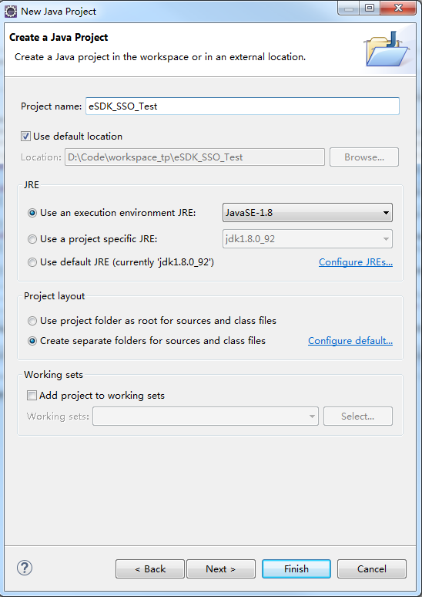

            - 在工程中引入相应Jar包的依赖，方法如下：
- 在新建的Java工程“eSDK_SSO_Test”上单击右键，在弹出的菜单中选择“Build Path > Configure Build Path…”。
- 打开“Java Build Path”窗口，选择“Libraries”选项卡，通过“Add External JARs...”添加Jar包。
涉及的Jar包包括：
- 【可选】企业SSO服务器提供的SSO Client（形式通常为普通的Java Jar包）。
- eSDK SSO服务端集成开发框架提供的jar包（esdk_sso_interface.jar）。
            - 实现接口类com.huawei.esdk.sso.SSOAuthProcessor，完成对SDKResult<SSOResult> doAuthenticate(java.util.Map<String, Object> parameters)的实现。接口的详细描述及实现示例参考代码，请参见5.1 服务端侧开放接口（令牌认证接口）。
在该接口的具体实现中，可以通过如下步骤来实现对企业SSO服务器的鉴权：
- 通过调用单点登录服务客户端包(SSO Client jar)中的API实现单点登录服务器(SSO Server)对用户名密码或者令牌的鉴权并取得鉴权结果；
- 把返回的鉴权结果转换成SDKResutl<SSOResult>；
- 返回转换后的结果。
            - 发布该工程，生成eSDK_SSO_Test.jar包。
----结束

eSDK SSO服务端部署
前提条件
已经安装eSDK SSO服务，具体安装步骤请参见《eSDK SSO V200R001C00 安装配置指南01》。
操作步骤
            - 将对应Jar包放入${install_home}\eSDKSSO\esdk\webcontent\WEB-INF\lib目录。
主要涉及的Jar包包括：
- 认证接口适配Jar包eSDK_SSO_Test.jar
- 企业SSO服务器提供的SSO Client（形式通常为普通的Java Jar包）以及该jar包所依赖的其他jar包。
            - 将ISV实现认证接口适配时需要用到的配置项写入配置文件中，并将配置文件放入${install_home}\eSDKSSO\esdk\webcontent\conf目录。
            - 修改eSDK SSO服务端配置文件sso_common_ext_conf.properties。
该配置文件所在路径为${install_home}\eSDKSSO\esdk\webcontent\conf\
例如：
sso_auth_processor=com.huawei.esdk.sso.SSOAuthProcessor
auth_ips=10.170.99.243,10.166.40.20
- 其中sso_auth_processor修改值为eSDK_SSO_Test.jar中对com.huawei.esdk.sso.SSOAuthProcessor接口的实现完整类名。
- auth_ips为鉴权认证服务器IP地址，如果有多个鉴权服务器，例如eServer服务器、UM服务器等，需要将每个服务器的IP地址均配置到auth_ips。IP地址间以英文逗号分隔。
            - 重启eSDK SSO服务器。
${install_home}为SSO安装路径，本文为：D:\Huawei。
如果对eSDK的配置做了修改，都需要手动重新启动eSDK服务。
----结束

SSO日志管理
eSDK服务框架日志采用log4j的方式记录，接口实现中的日志记录方式和普通的log4j的日志方式一致。
日志的配置由eSDK SSO管理，相关日志配置及日志路径说明如表1-1所示：
                - 服务端日志说明
选项 | 含义 | 默认路径
eSDK-Server.run.log | 日志文件。 | \eSDKSSO\esdk\logs\
log4j.xml | 日志配置文件，包含的日志级别说明：  - DEBUG：调试信息  - INFO：一般信息  - WARN：警告信息  - ERROR：错误信息  - FATAL：致命错误信息 | \eSDKSSO\esdk\webcontent\WEB-INF\classes\

可以手动修改log4j.rootLogger的日志级别，修改后需要重新启动eSDK SSO服务。

附录：eSDK SSO开放接口
5.1 服务端侧开放接口（令牌认证接口）

服务端侧开放接口（令牌认证接口）
函数原型
SDKResult<SSOResult> doAuthenticate(java.util.Map<String, Object> parameters)
输入参数
java.util.Map<String, Object> parameters
参数parameters包含如表1-1所示的key值。
                - 参数parameters包含的key值
参数 | 说明 | 参数类型
enterpriseID | 部门所属的企业ID | java.lang.String
clientIPAddresss | eSpace PC客户端的IP地址 | java.lang.String
authType | 认证类型，取值：  - Ticket，令牌模式  - AccountAndPwd，用户名密码模式 | java.lang.String
credential | 认证信息 | java.lang.String
account | 认证用户名或编号，不能包含以下字符：\ / : * ? " < > | & | java.lang.String
pwd | 认证密码 | java.lang.String
remark1 | 备注信息1 | java.lang.String
remark2 | 备注信息2 | java.lang.String

返回值
返回值为SDKResult。通过SDKResult.setResultCode(String resultCode)设置返回值，返回值及其描述如表1-1所示。
                - 返回值
返回值 | 描述
2 | 未添加信任IP
0 | 成功
-1 | 失败
-2 | 密码错误
-3 | 用户不存在
-5 | 账号被锁定
-8 | 域账号登录获取EC账号失败
-9 | 账号密码登录到第三方系统鉴权失败
-14 | 输入参数有误
-20 | 系统错误
-30 | 令牌过期
-31 | 令牌不存在
-32 | 令牌已禁用
-33 | 验证令牌错误
-40 | 超过流控量
-41 | 流量控制异常

返回结果
通过SDKResult.setResult(SSOResult result)设置返回结果SSOResult。SSOResult是包含如表1-1所示属性的JavaBean对象。
                - 属性及描述
属性名 | 描述
java.lang.String uid | 用户标识
java.lang.String credential | 认证信息
java.lang.String remark1 | 备注信息1
java.lang.String remark2 | 备注信息2

示例代码
SDKResult<SSOResult> doAuthenticate(Map<String, Object> parameters)
{
SDKResult<SSOResult> result = new SDKResult<SSOResult>(); //定义函数需要返回的值
SSOResult ssoResult = new SSOResult();
String account; //登录账户名
String resultCode;//认证结果
//目前authType的可能取值为：
//Ticket - 票据(token)认证
//AccountAndPwd - 用户名密码认证
String authType = (String)parameters.get("authType"); //获取认证类型
if ("Ticket".equalsIgnoreCase(authType)) //票据登录模式处理
{
//票据登录处理
String ticket = (String)parameters.get("credential"); //获取票据
//TODO
//自行根据ticket票据去企业SSO服务器鉴权，并且接收对应的账户及结果
account = "获取到的账户值";
resultCode = "鉴权结果码";
}
else//AccountAndPwd，用户密码登录模式
{
String username = (String)parameters.get("account"); //获取用户名
String password = (String)parameters.get("pwd"); //获取密码
//TODO
//自行根据username和password去企业SSO服务器鉴权，并且接收验证结果结果
account = username;
resultCode = "鉴权结果码";
}
result.setResultCode(resultCode);//认证结果，可根据实际情况处理。此处0为认证通过
ssoResult.setUid(account); //返回账号
result.setResult(ssoResult);
return result; //将认证值及账号返回
}

缩略语
缩写 | 全名 | 中文
EC | Enterprise Communication | 企业通讯
eSDK | Ecosystem Software Development Kit | -
ISV | Independent Software Vendor | 独立软件供应商
JAR | Java Archive | Java归档文件
JDK | Java Development Kit | Java开发工具包
SSO | Single Sign-On | 单点登录

